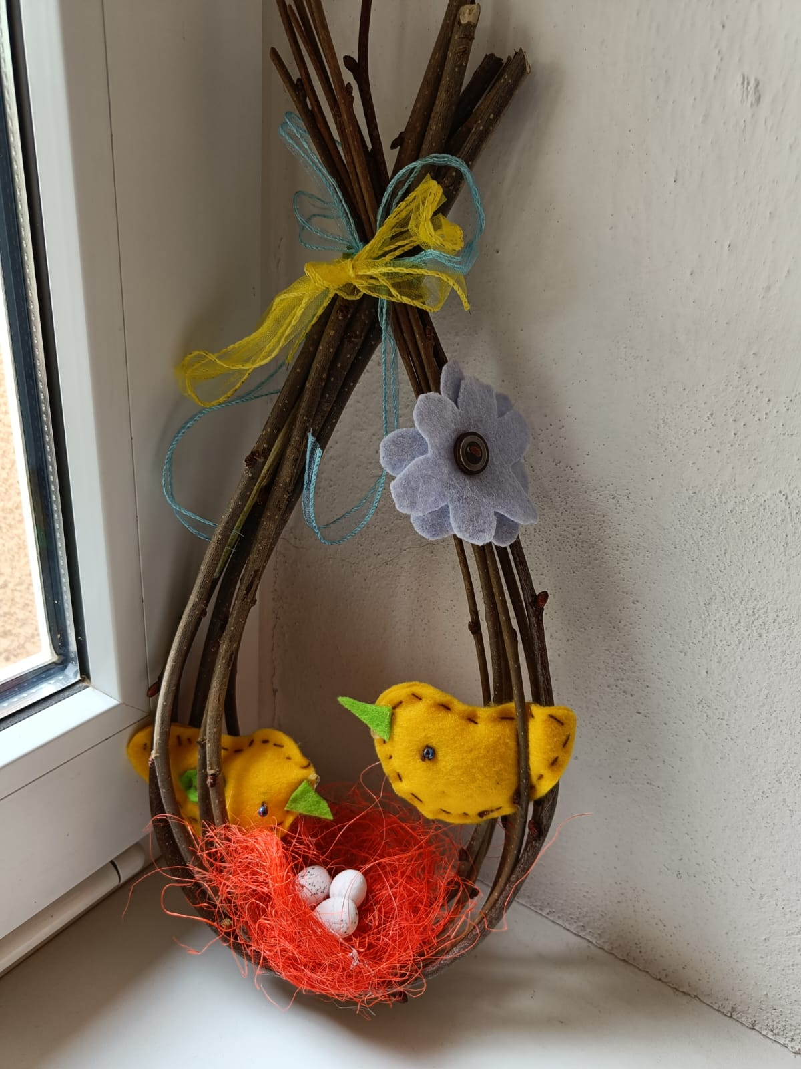**Jarní dekorace na dveře** – tvoření s dětmi ve škole